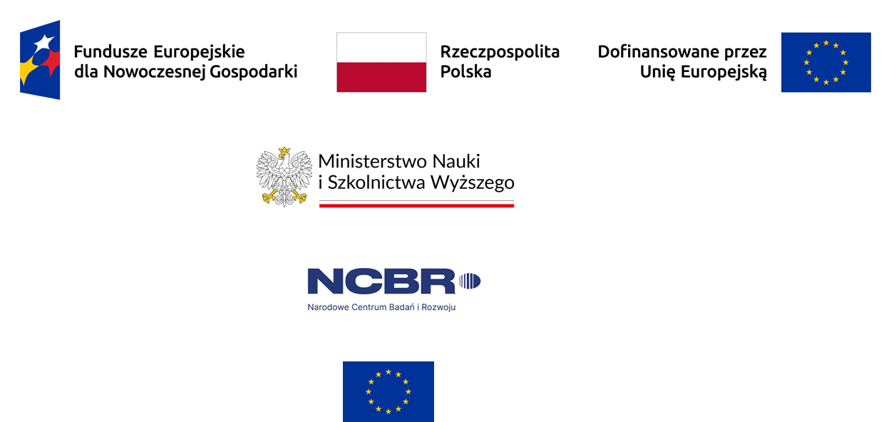

Załącznik nr 3 do SWZ

……………………………………………………………………………

…………………………………………………………………………..

…………………………………………………………………………..
nazwa i adres Wykonawcy

OŚWIADCZENIE
składane na podstawie art. 125 ust. 1 ustawy Prawo zamówień publicznych
o niepodleganiu wykluczeniu z postępowania pn.
„Sukcesywna dostawa ciekłego azotu”,
nr ref.:
DZP/ZP/6/IFPAN/2024/JRK

Oświadczam, że:

- Wykonawca nie podlega wykluczeniu z postępowania na podstawie art. 108 ust. 1 i art. 109 ust. 1 pkt 4) ustawy Pzp.

- Wobec Wykonawcy zachodzą*/ nie zachodzą* przesłanki wykluczenia określone w art 7 ust. 1 ustawy z dnia
13 kwietnia 2022 r. o szczególnych rozwiązaniach w zakresie przeciwdziałania wspieraniu agresji na Ukrainę oraz służących ochronie bezpieczeństwa narodowego (tj. Dz. U. z 2023 r., poz. 1497 ze zm.)

- Zachodzą w stosunku do Wykonawcy podstawy wykluczenia z postępowania na podstawie art. ……… ustawy Pzp (*podać mającą zastosowanie podstawę wykluczenia spośród wymienionych w art. 108 ust. 1 pkt 1, 2 i 5 i art. 109 ust.1 pkt 4) ustawy). Jednocześnie oświadczam, że w związku z ww. okolicznością, na podstawie art. 110 ust. 2 ustawy Pzp Wykonawca podjął następujące środki naprawcze:……………………………………………………………………………………
(*skreślić pkt 3, jeśli nie dotyczy)

- Wszystkie informacje podane w powyższym oświadczeniu są aktualne i zgodne z prawdą oraz zostały przedstawione
z pełną świadomością konsekwencji wprowadzenia zamawiającego w błąd przy przedstawianiu informacji.

Niniejszy plik należy opatrzyć kwalifikowanym podpisem elektronicznym
lub podpisem zaufanym lub podpisem osobistym przez osobę upoważnioną

